**Соціально-побутове орієнтування**

**(04.05.20-08.05.20)**

**6 клас**

**Тема.** **Повсякденне прибирання квартири. Пилосос. Догляд за підлогою.**

***Прочитай***

Житлове приміщення необхідно прибирати щоденно: провітрювати кімнати, підмітати, мити або протирати підлогу, витирати пил, чистити або витрушувати доріжки, покладені в коридорі, передпокої, кімнатах.

При щоденному прибиранні всі роботи треба виконувати у такій послідовності: привести в порядок спальні місця, провітривши постільні речі; прибрати їх на місце; полити кімнатні рослини, поміняти воду у вазах з квітами; витерти пил із меблів та інших предметів; вимити й прибрати по­суд; протерти плиту, раковину, ванну.

Наприкінці сухого прибирання протирають підлогу (крім не покритого лаком паркету) вологою ганчіркою або під­мітають вологим віником.

Після прибирання необхідно почистити й прибрати господарчий інвентар, винести сміття. Щоденне вологе прибирання — профілактика багатьох захворювань.

**Пилосос** — це електричний побутовий прилад, при­значений для прибирання приміщень, чищення килимів та ін., а також для побілки стін і стель, розпилення різних речовин та інших робіт.

Пилососи бувають універсальні й спеціальні. Універсальні пилососи призначаються для прибирання приміщень, чи­щення килимів, меблів тощо. Спеціальні — для виконання однієї операції або певного виду робіт (наприклад, електро­щітки для одягу, килимочист, автомобільні пилососи). Випускаються різноманітні марки пилососів.

У процесі експлуатації пилососа необхідно дотримуватися таких правил:

стежити за наповненням пилозбірника й періодично очищувати його від пилу;

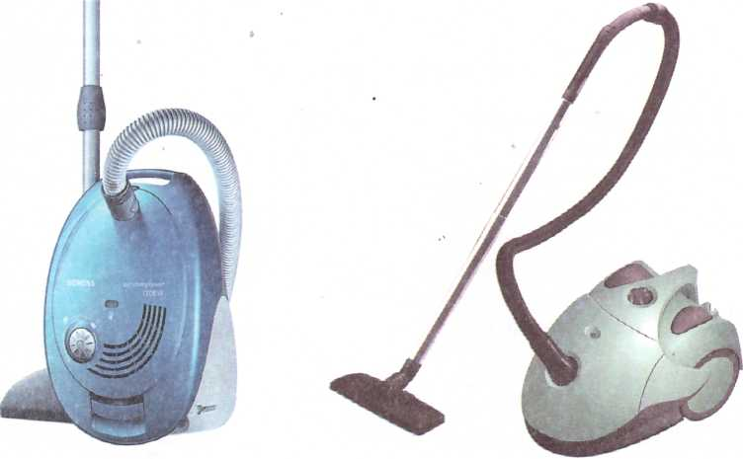

не залишати пилосос, що працює з наглухо притисненою до підлоги або стіни насадкою;

після кожних ЗО хвилин роботи робити перерви не менше 5-10 хвилин для його охолодження;

Забороняється тягнути пилосос за шнур, користуватися шнуром з пошкодженою електроізоляцією або за наявності несправностей.

**ЗАПАМ’ЯТАЙ!**

1. Розрізняють три види прибирання: щоденне, щотиж­неве, сезонне.
2. Систематично провітрюй приміщення.
3. Обов’язково провітрюй і струшуй постіль.
4. Збирай і видаляй сміття та пил вологими віниками й щітками.

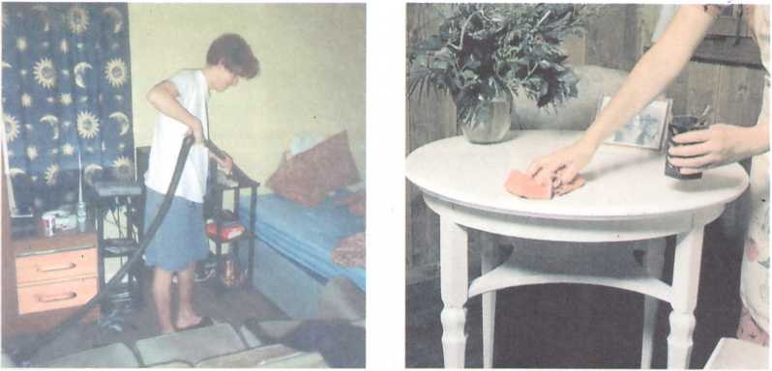

Прибирання пилососом. Вологе прибирання.

Підлоги бувають паркетні (дубові, букові тощо), доща­ті, покриті лінолеумом, плитками із синтетичних смол. Незалежно від покриття підлога потребує ретельного і систематичного догляду. Догляд за підлогою зводиться до очищення її від бруду й нанесення захисного шару (натирання).

1. Паркетну підлогу після циклювання покривають без­колірним олійно-смоляним чи синтетичним лаком. Таку підлогу можна протирати вологою ганчіркою.

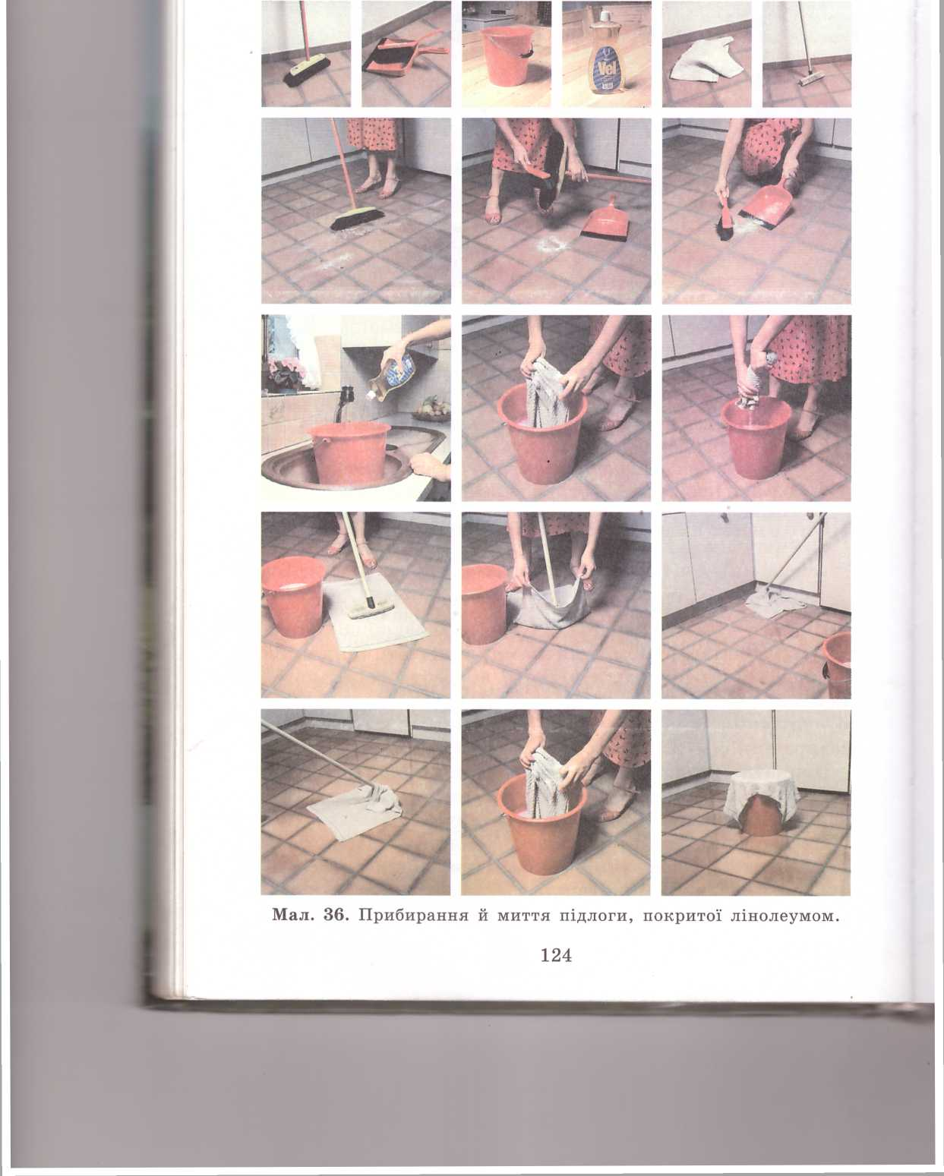

1. Підлогу з лінолеуму, пластику та фарбовану раз на два тижні миють, використовуючи водні мастики.

Перед натиранням мастикою підлогу ретельно підмітають або чистять пилососом. Мастику наносять тонким шаром і через 3 години натирають щіткою або натирачем підлоги.

1. Догляд за фарбованою підлогою потребує знання деяких її особливостей. У воду для миття фарбованої підлоги не можна додавати синтетичні миючі засоби, каустичну соду і т. д., оскільки ці речовини роз’їдають фарбу і цим псують підлогу. Щоб фарбована підлога блищала, після миття теплою водою її можна промити водою з додаванням оцту (1 ст. ложка на 10 л води).

**ЗАПАМ’ЯТАЙ!**

1. Підлога буває паркетна, дощата пофарбована, покрита лінолеумом, ламінованою плитою.
2. Паркетну підлогу змащують мастикою, а потім натирають.
3. Лакову паркетну підлогу миють водою.
4. Дощату пофарбовану і покриту лінолеумом чи пласти­ком підлогу миють.

**ЗАПИТАННЯ:**

1. Навіщо проводять вологе прибирання приміщення?
2. Як електроприлади полегшують домашню працю?
3. Яких правил слід додеджувати при роботі з пилососом?
4. Розкажи про послідовність прибирання квартири.
5. Які бувають підлоги?
6. Який догляд потрібний за паркетною підлогою?
7. Як вимити дощату чи ламіновану підлогу?

Словник**: паркет, лінолеум, пластик, засоби по догляду за підлогою,пилосос, вентилятор, пилозбірник.**